Szabadidőközpont és Könyvtár Fertőszentmiklós
A KÖNYVTÁR ONLINE KATALÓGUSA (NanLib OPAC)
Használati útmutató
Az online katalógus ugyanolyan formátumban jelenik meg számítógép, laptop és okostelefon képernyőjén, tehát nincs külön mobilverzió, bármelyik eszközt használja, ezt a képernyőt fogja kapni.
Ha beírjuk a böngésző (pl. Google Chrome, Mozilla Firefox) címsorába a fertoszentmiklos.nanlib.hu címet, a következő képernyőre jutunk:
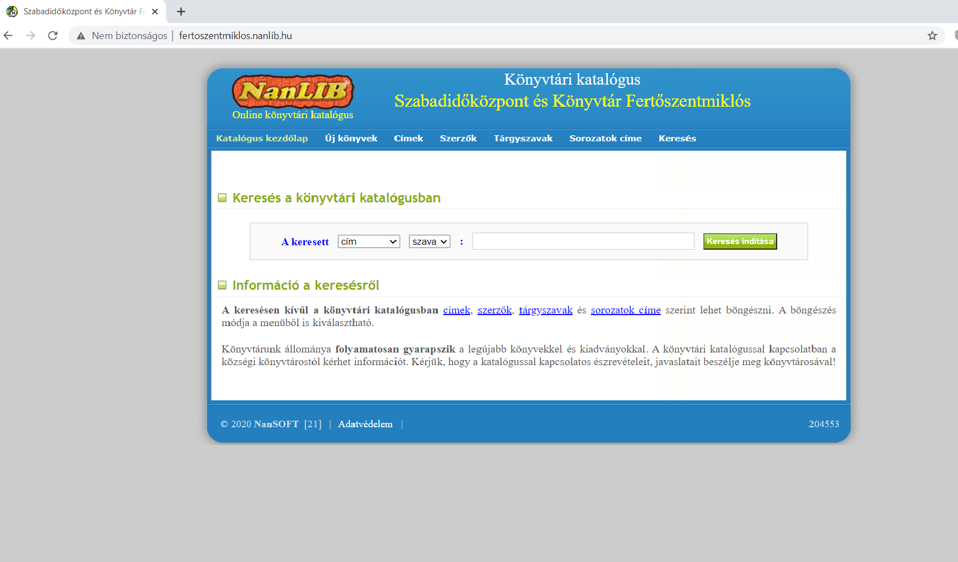
A legegyszerűbb, leggyorsabb keresési mód, ha a „Címek” menüre kattintunk, majd kiválasztjuk a könyv címének kezdőbetűjét, és az alatta lévő abc szerint rendezett listából kikeressük. Ezen a képernyőképen az A-Á betű van kiválasztva:
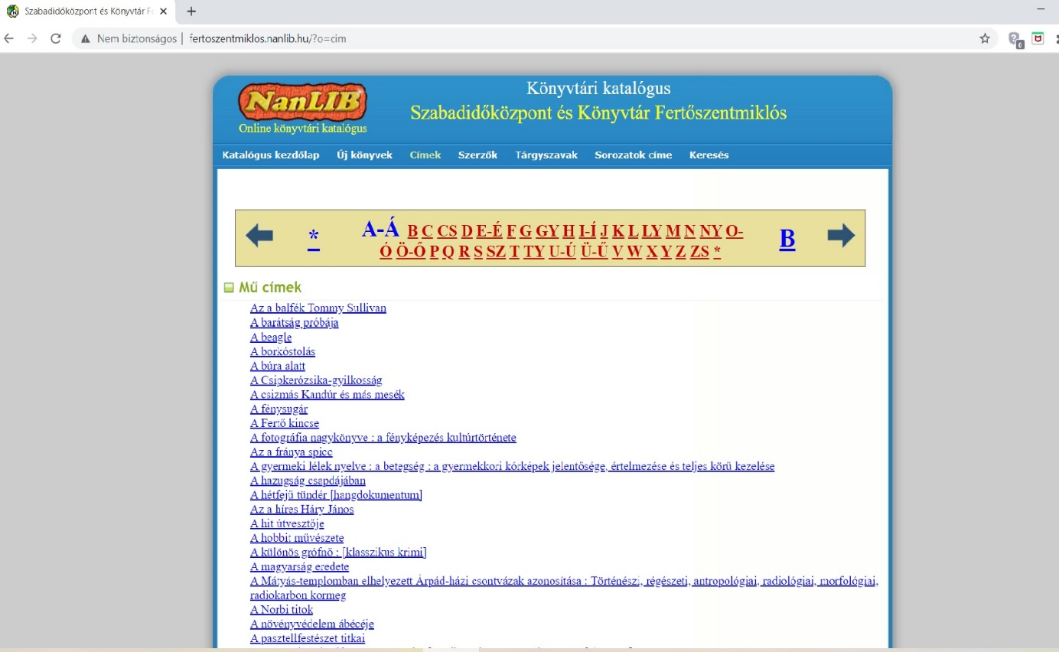
(A „Szerzők” menüre kattintva a böngészés ugyanígy működik, arra kell figyelni, hogy a listában minden esetben a vezetéknév van elöl. Tehát, ha Agatha Christie-t keressük, a C betűt kell választanunk.)

Ezután rákattintunk a kiválasztott címre: „Aki mer, az nyer”. Ebben az esetben az alsó sorban piros betűkkel látható, hogy a dokumentum kölcsönzésben van, és meddig.
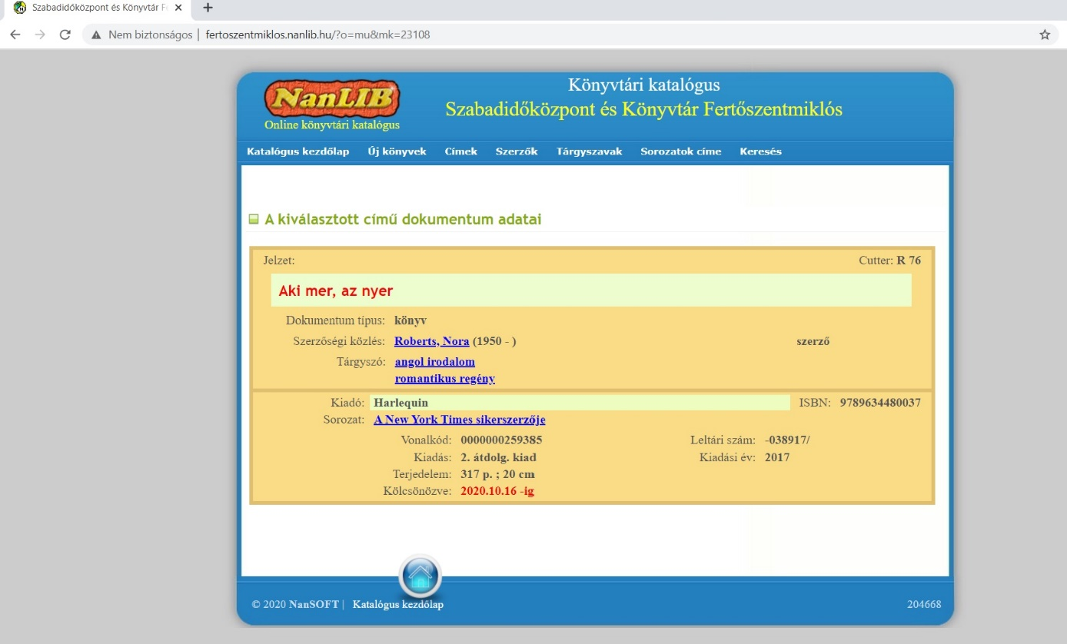
Ha a könyv nincs kölcsönzésben, a „Kölcsönözve” sor és a lejárati dátum nem jelenik meg, tehát a könyv kölcsönözhető:
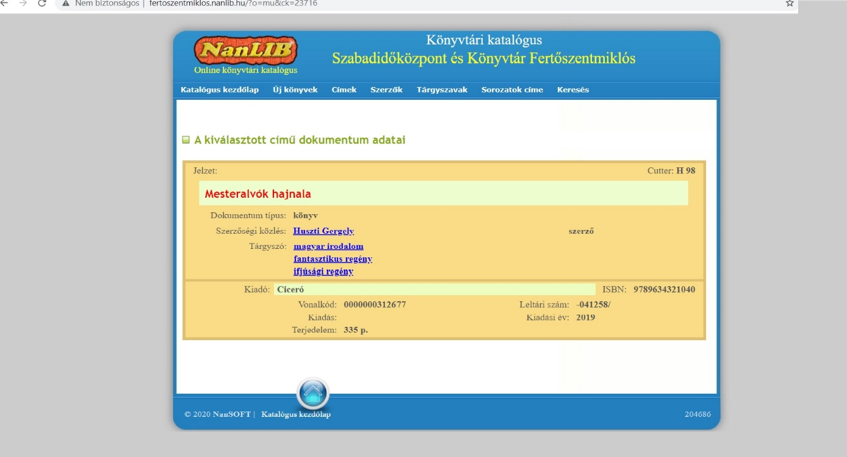

A címekhez hasonlóan a „Tárgyszavak” és „Sorozatok” listájában is böngészhet abc szerint.
A tárgyszavak a könyv tartalmára vonatkoznak: pl. a B –betűt, azon belül a„bűnügyi regény”-t kiválasztva az összes olyan könyv megjelenik, aminek „bűnügyi regény” a tárgyszava a katalógusban:

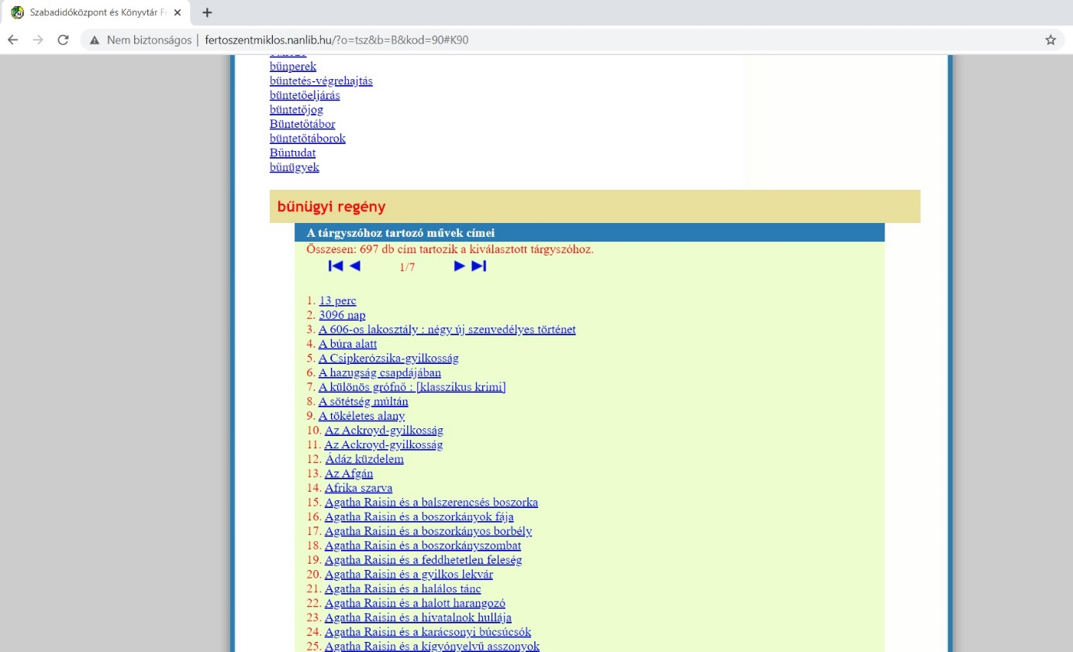

A könyvsorozatokat ugyanígy lehet böngészni. Ha egy sorozat címére kattintunk pl. „Vörös pöttyös könyvek”, az összes olyan könyvet megtaláljuk abc sorrendben, ami ebbe a sorozatba tartozik.
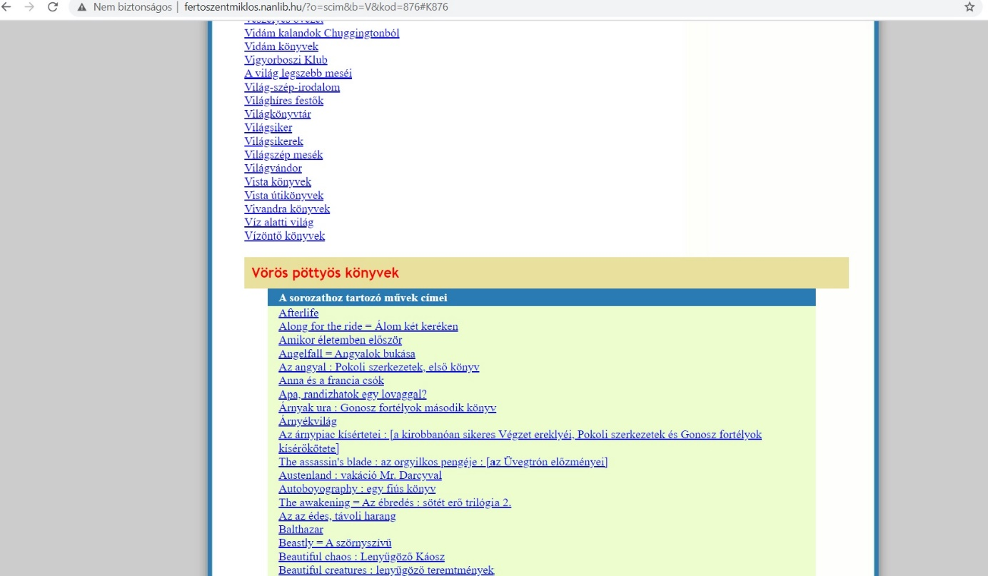

Ha nem ismerjük pontosan a címet, a szerzőt, a sorozatcímet, vagy nem vagyunk biztosak benne, akkor érdemes a kezdőképernyőn a baloldali legördülő listából kiválasztani, hogy melyik szempont szerint akarunk keresni:

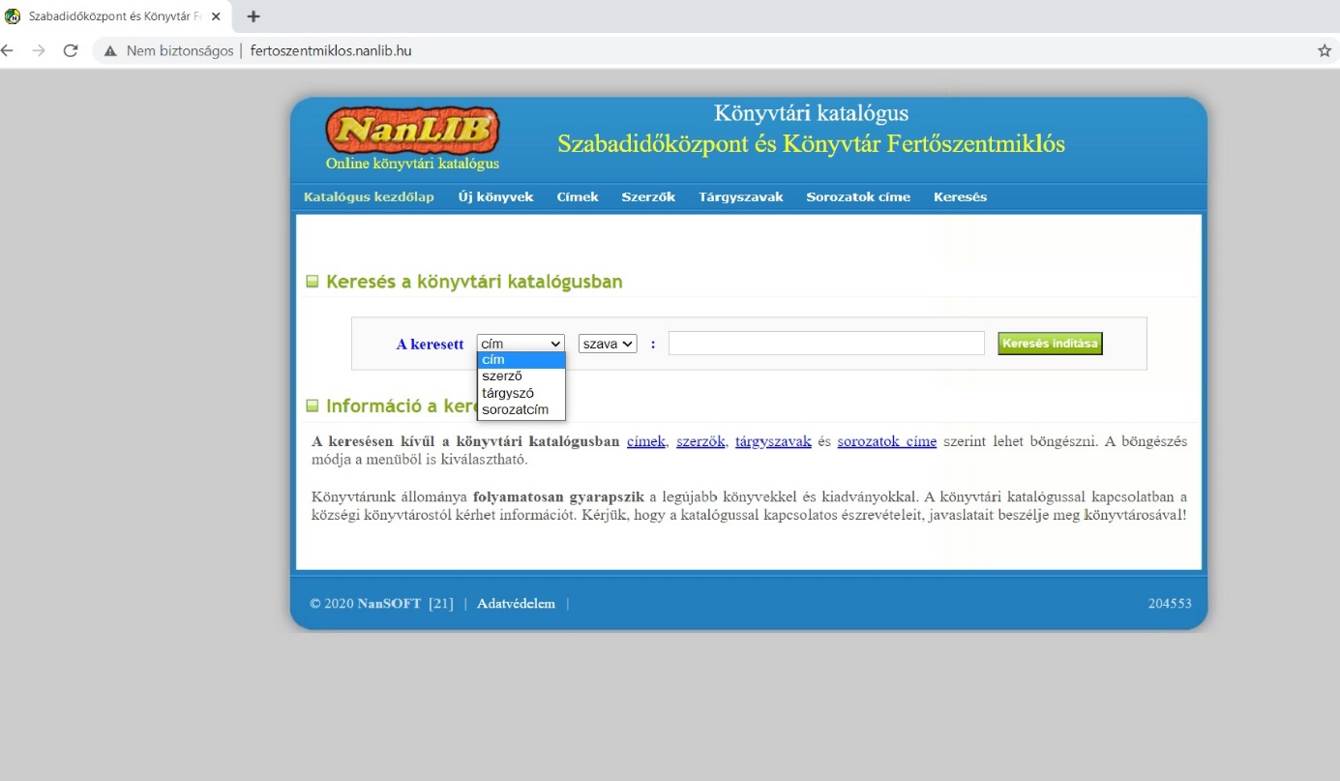

A jobb oldali legördülő menüből érdemes mindkét módón keresni, kipróbálni a „szava” majd a „része” lehetőséget is.
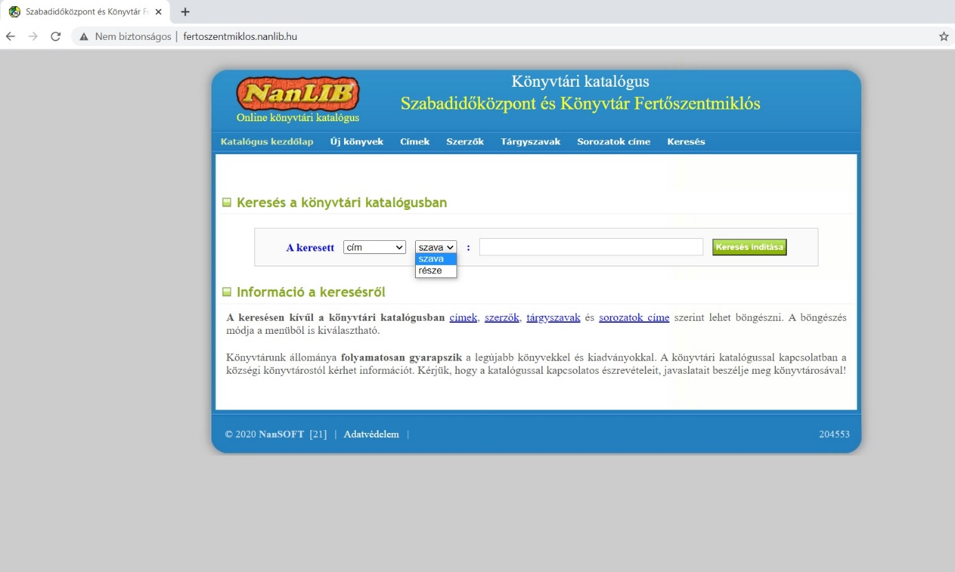

Pl. ha egy könyvet keresünk, aminek úgy emlékszünk, hogy a „virág” szó szerepelt a címében, a „cím szava” lehetőséget beállítva, a keresőmezőbe a „virág” szót beírva, a lenti címeket kapjuk. Ebben az esetben azok a címek jelennek meg, amikben pontosan a virág szó szerepel.

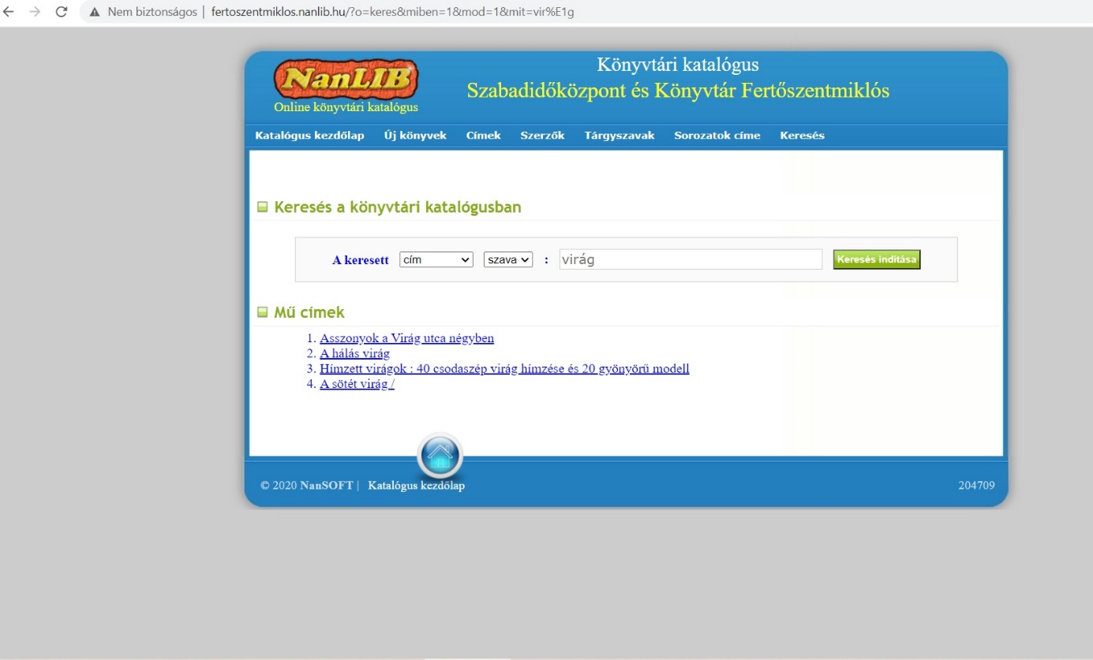

Ha a „cím része” lehetőséget választjuk, és beírjuk, hogy „virág”, akkor azok a könyvcímek is megjelennek, amiknek a címében pl: virágok, virágcserép, virágdíszek, stb. szerepelnek, tehát nem csak pontosan a virág szó:
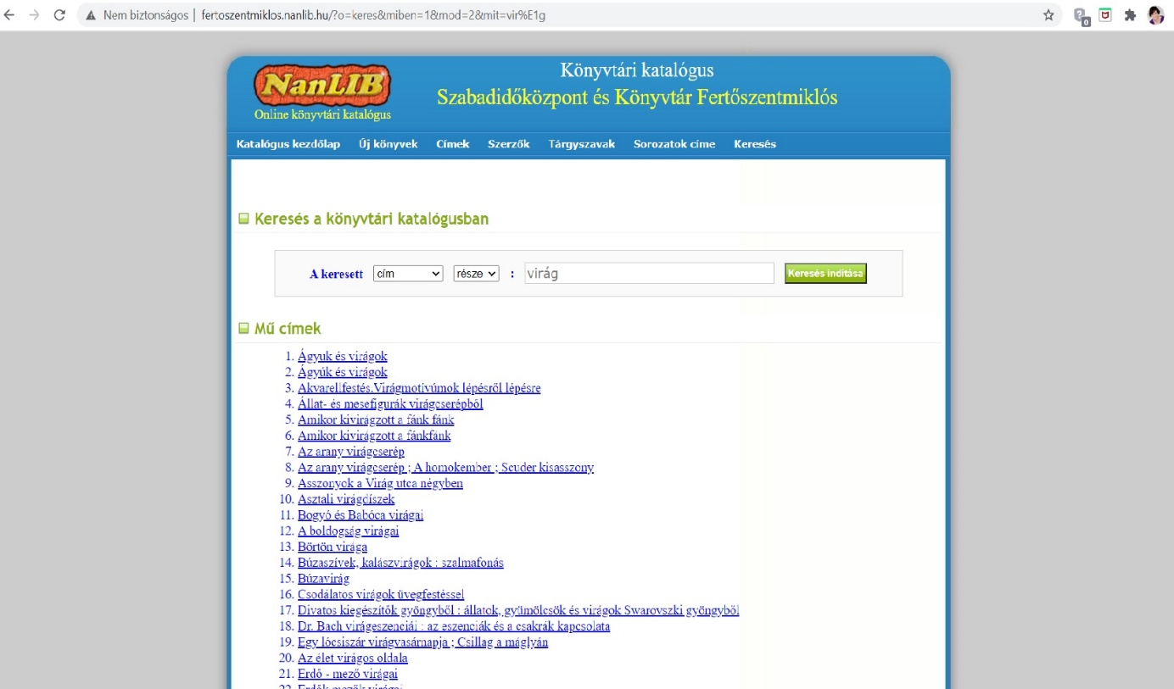

Ugyanígy használhatjuk a szerző keresését is. Pl. ha emlékszünk, hogy az író nevében „John” szerepelt és a „szerző része” lehetőséget választjuk, akkor megkapjuk pl. a „John Bart” de a „Jane Johnson” szerzőket is.
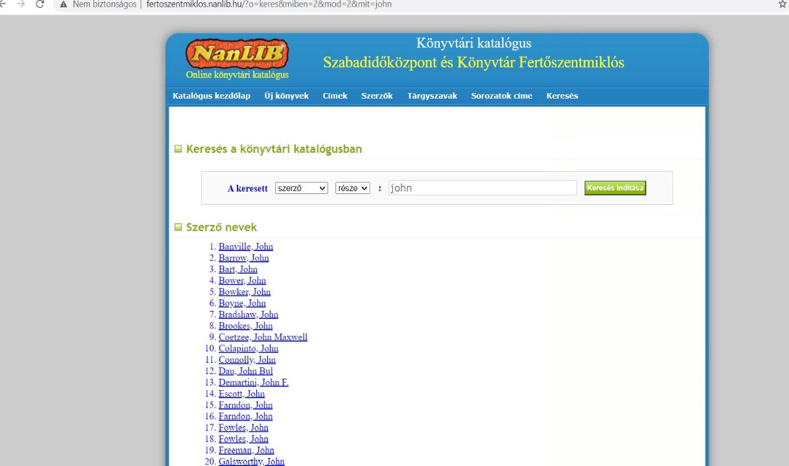
Amennyiben megtalálta az Ön által keresett könyvet, a könyv adatait (legalább pontos szerzőt és pontos címet) küldje el a konyvtar@fertoszentmiklos.hu címre. Ha kérdése van, hívja a könyvtárost a 06-99-544-514 telefonszámon. A dokumentumok összekészítésére és kiadására 2020. november 17- december 11. között lesz lehetőség. Kérem, olvassa el a „Tájékoztató a kölcsönzésről” című dokumentumot is!
Fertőszentmiklós, 2020.11.12.

